الاسم :___________ التاريخ ___________

ورقة عمل تربية بدنية

لون الصورة

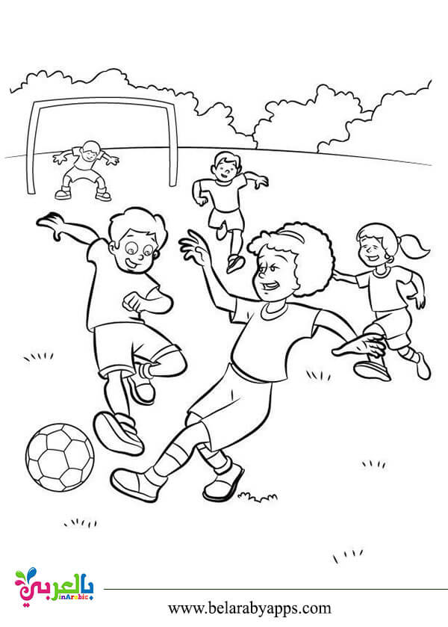

الاسم :___________ التاريخ ___________

ورقة تربية بدنية

لون الصورة

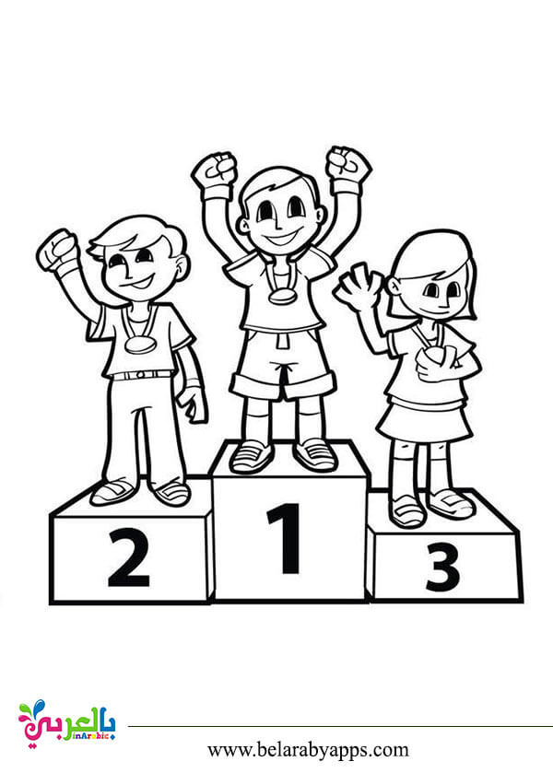

الاسم :___________ التاريخ ___________

ورقة تربية بدنية

لون الصورة

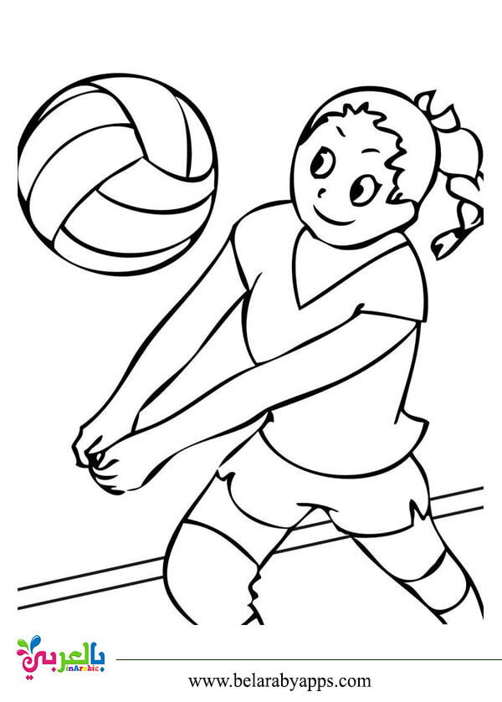

عمل ممتع